FICHE ELECTROCINETIQUE

THEME : Les générateurs

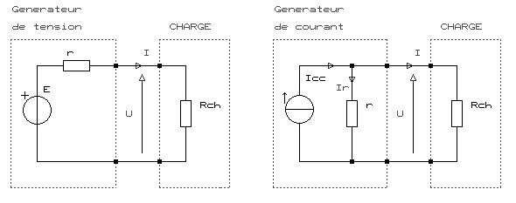 Schéma d’étude
Données

Résistances
r = 10Ω
Rch = 40Ω

Différences de potentiel
E = 20V
U = 16V

Intensité des courants
Icc = 2A
I = 0,4A
Ir = 1,6A
Electromoteur
Le générateur de tension (générateur de Thévenin)
Le courant sort du pôle + de E.
Un générateur de tension est constitué d’une source de tension parfaite (de résistance nulle), appelée "force électromotrice" (f.e.m.), (E), en série avec sa résistance interne (r).
La différence de potentiel en sortie du générateur (U), dépend de l’intensité du courant (I), qu’il fournit à sa charge
U = E - r.I I = E / ( r + Rch ) exemple : une batterie en décharge, une pile.
Intensité du courant de court-circuit du générateur
Icc = E / r
Puissance utile maximum fournie à la charge
Pu_{MAX} = E² / 4.r ( dans ce cas, Rch = r, le générateur est dit "adapté" )
Remarque : un générateur de Thévenin parfait possède une résistance interne r = 0Ω, dans ce cas, U = E, quelque soit la charge Rch.
Le récepteur
Le courant entre par le pôle + de E’.
Un récepteur est constitué d’une force contre électromotrice (f.c.e.m. = E’ ) en série avec une résistance interne (r’).
La différence de potentiel en entrée du récepteur (U) dépend de l’intensité du courant (I), qu’il reçoit.
U = E’ + r’.I exemple : une batterie en charge, un moteur.

Le générateur de courant (générateur de Norton)
Avertissement : un générateur de courant n’est pas un composants discret, comme une pile par exemple.
Des composants ou montages électroniques, peuvent sous certaines conditions être générateurs de courant.
Transformer un générateur de tension en générateur de courant permet de simplifier des calculs (montage // ).
Le sens du courant est indiqué sur le symbole.
Il est constitué d’une source de courant parfaite (de résistance infinie), appelée "intensité de court-circuit" (Icc), en parallèle avec sa résistance interne (r).
U = r.(Icc - I) ⇒ U = r.Icc - r.I I = Icc.Gch / (Gr + Gch)
Remarque : un générateur de Norton parfait possède une résistance interne r = ∞ Ω, dans ce cas, I = Icc quelque soit la charge Rch.
Il est facile de passer du modèle électrique de Thévenin à celui de Norton, et inversement :
Icc = E/r E = r.Icc U = r.Icc - r.I ⇒ U = r.E/r - r.I ⇒ U = E - r.I
Les deux modèles sont équivalents.

Exemples
E = 20V  r = 10Ω  Rch = 40Ω  I = E / ( r + Rch )  I = 20 / ( 10 + 40 ) = 0,4A | Icc = 2A  Gr = 1 / r = 1 / 10 = 0,1S  Gch = 1 / Rch = 1 / 40 = 0,025S  I = Icc . Gch / (Gr + Gch )  I = 2x0,025 / ( 0,1 + 0,025 ) = 0,4A | U = E - r.I  U = 20 - 10x0,4 = 16V  U = r.Icc - r.I  U = 10x2 - 10x0,4 = 16V | E = 20V  Icc = 2A  r = 10Ω  Icc = E / r = 20 / 10 = 2A  E = r . Icc = 10x2 = 20V
jean.claude.recoules@wanadoo.fr

